兵团专业技术职称服务网

---个人版用户操作手册

目录
§1 平台技术支持与服务 1
§2 系统登录 1
§2.1 进入系统 1
§2.2 用户注册 2
§2.3 用户登录 3
§2.4 职称评审申报 4
§2.5 网上经办 7
§2.6 证书核验 7
§2.7 申报通知 8
§2.8 公示公告 9
§2.9 政策文件 9
§2.10 任职资格文件 10
§2.11 资料下载 10
§3 常见问题解答 11
§3.1 账号忘了怎么办 11
§3.2 密码忘了怎么办 12

平台技术支持与服务
服务电话：0991-2604965
技术解答QQ 群：64300069

系统登录

进入系统
- 登录系统
第一步:打开浏览器并在地址栏输入系统访问地址“http://xjbt.yxlearning.com/”。
第二步:点击下图所示的职称申报系统
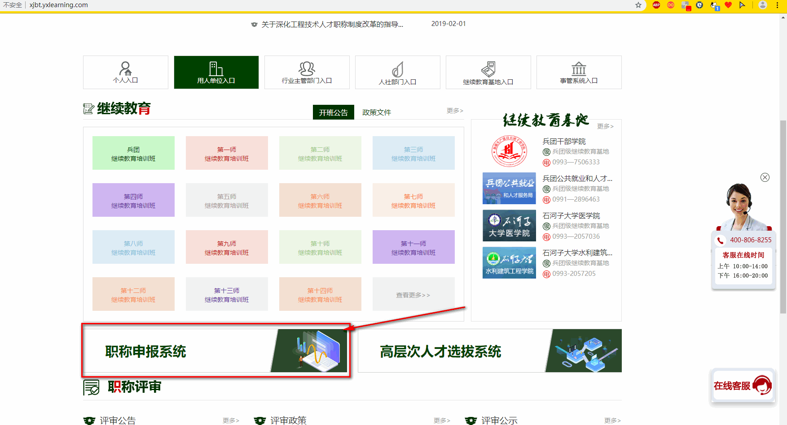

用户注册
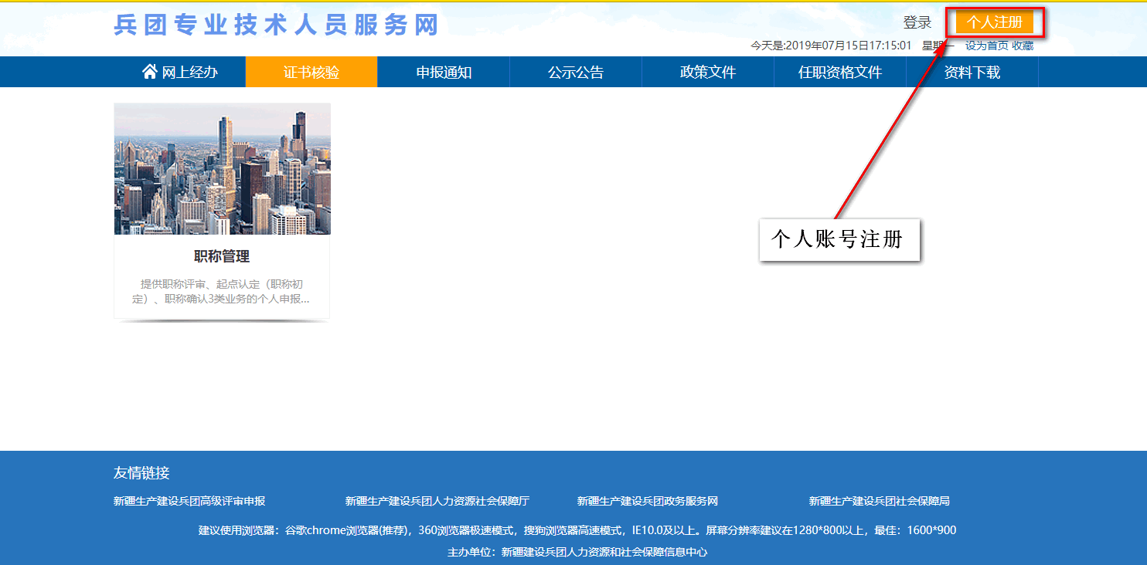
第一步：进入登录界面后，点击注册按钮，会弹出用户注册协议，勾选已认真阅读并同意遵守以上用户服务协议。
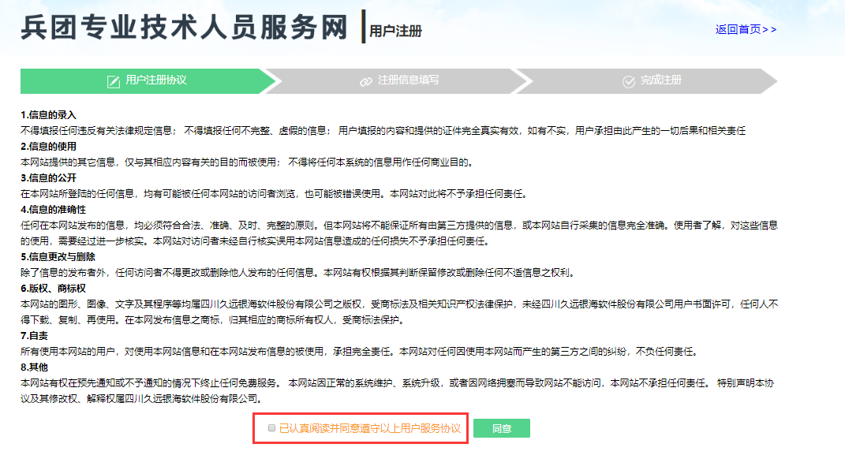
第二步:填写注册信息，如下图：
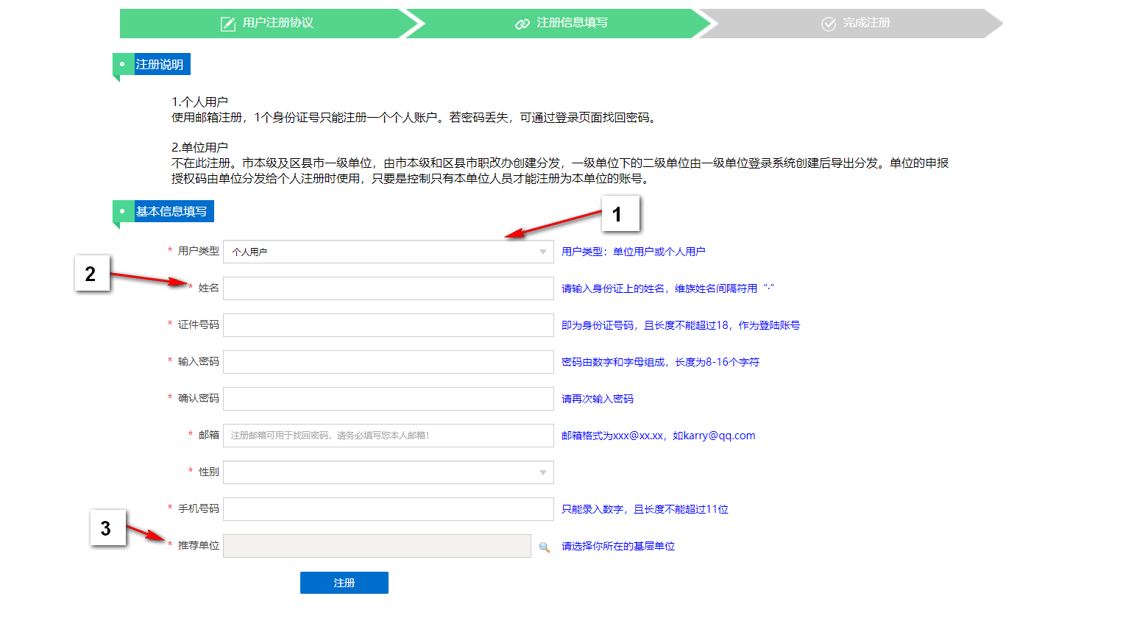
第一步：如上图1所示，用户类型选择个人用户
第二步：填写个人用户的基本信息，如上图2所示，带有红色“*”号的是必填项。
第三步：如上图3所示，选择推荐单位。
第四步：完成注册。
注意：身份证号作为个人登陆账号,注册完成后需联系推荐单位审核个人用户后才能进行登陆。

用户登录
注册并审核完成后就进入登录页面，点击个人用户登录
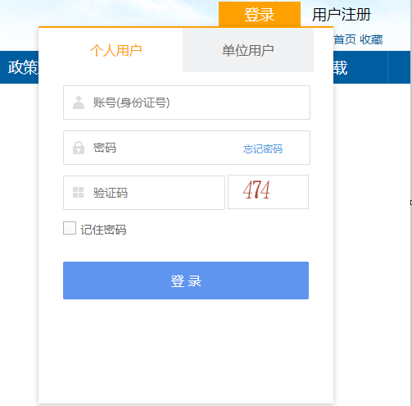

职称评审申报
第一步：用户登录后点击职称管理
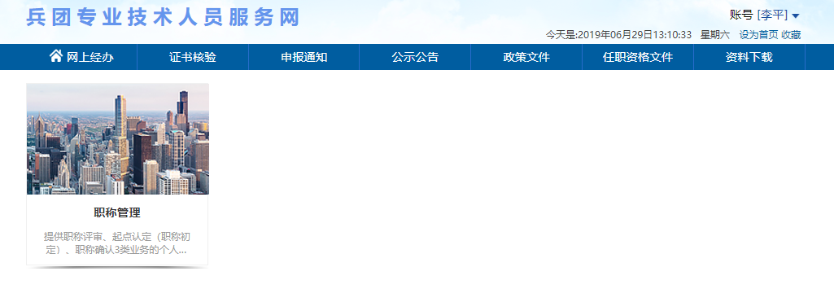
第二步：选择职称评审申报
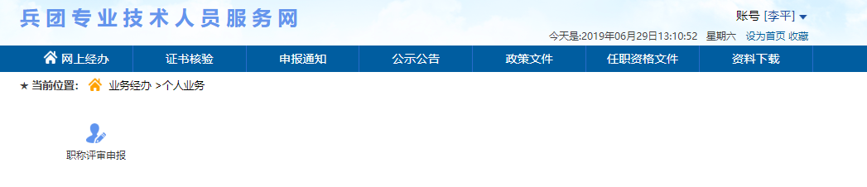第三步:点击申报按钮，选择你要申报的通知，点击申报。
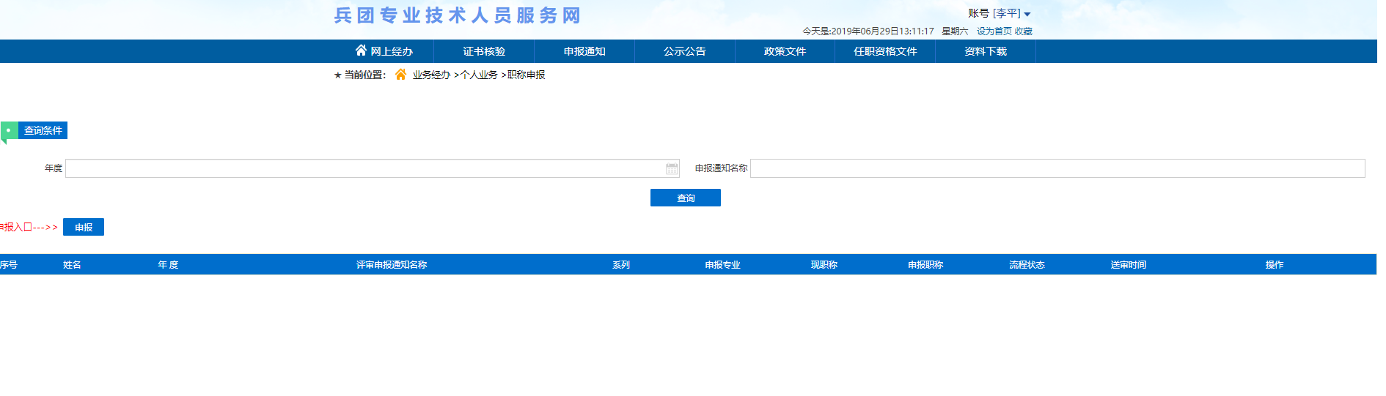
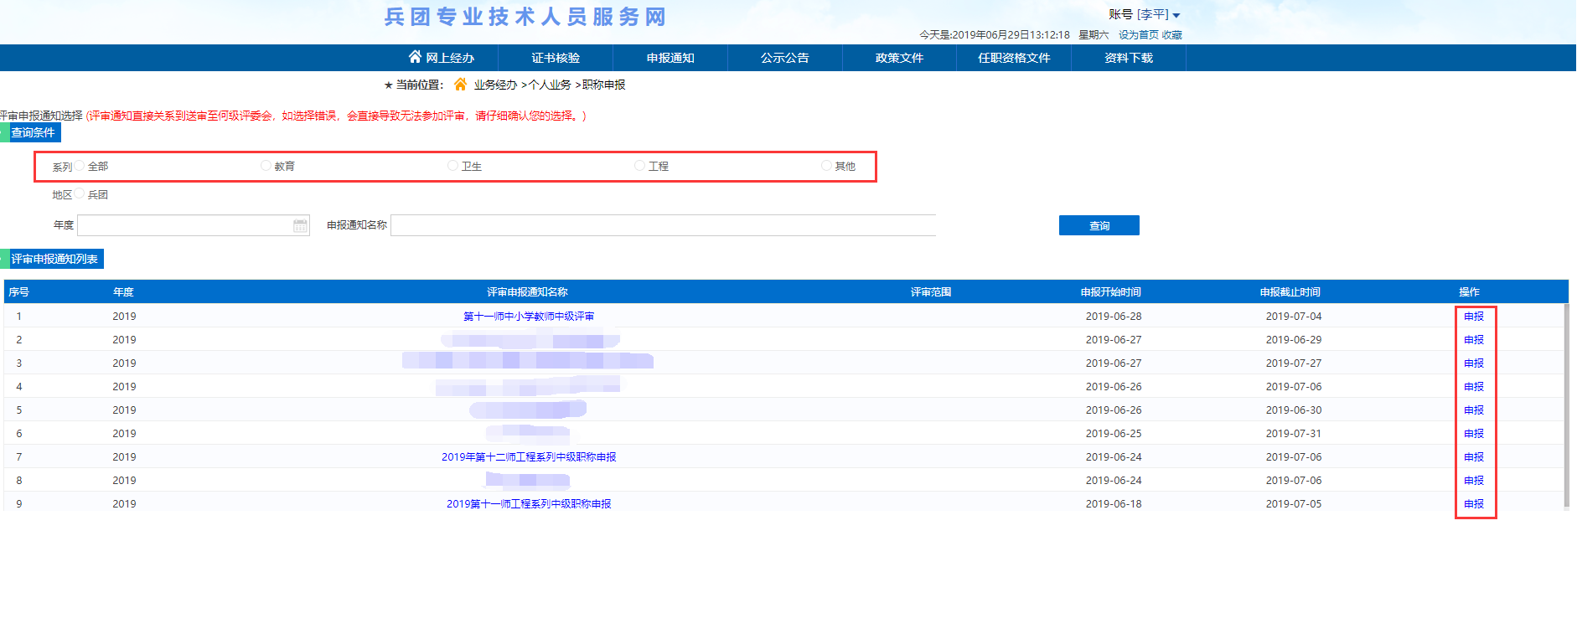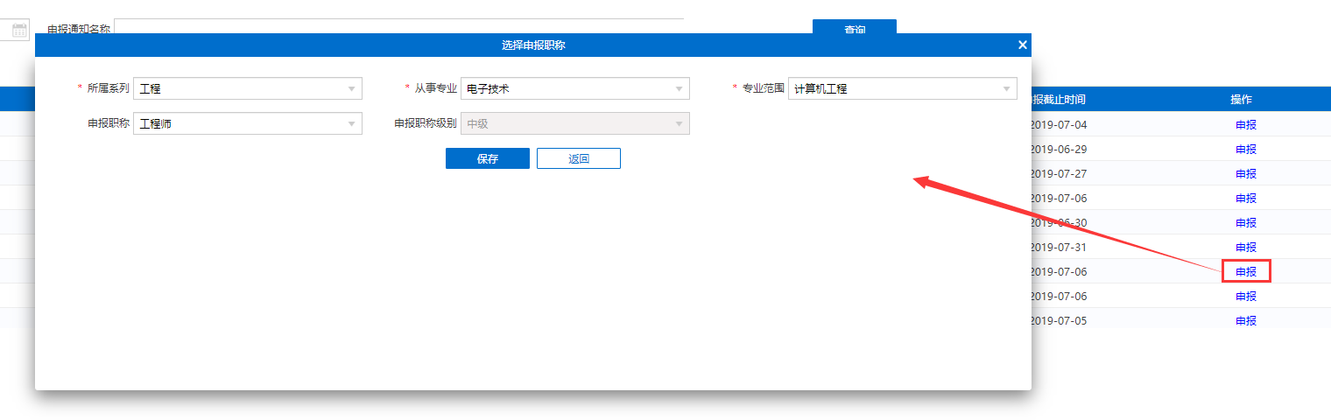
第四步:用户按要求填写申报信息，填好信息后送审。
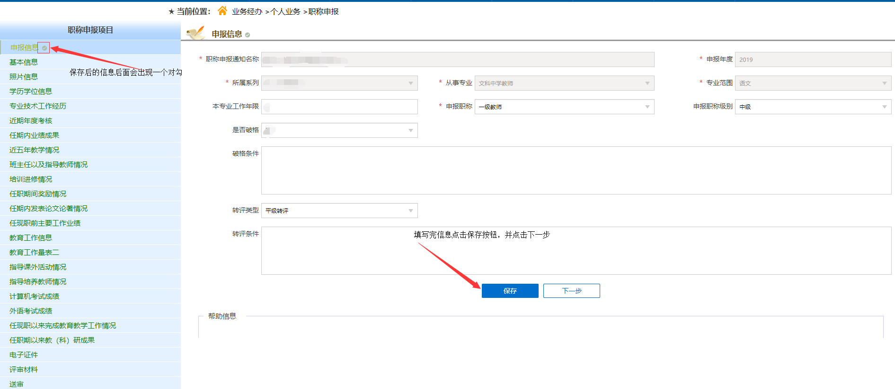
填写申报信息，填写完毕后点击保存并点击下一步。
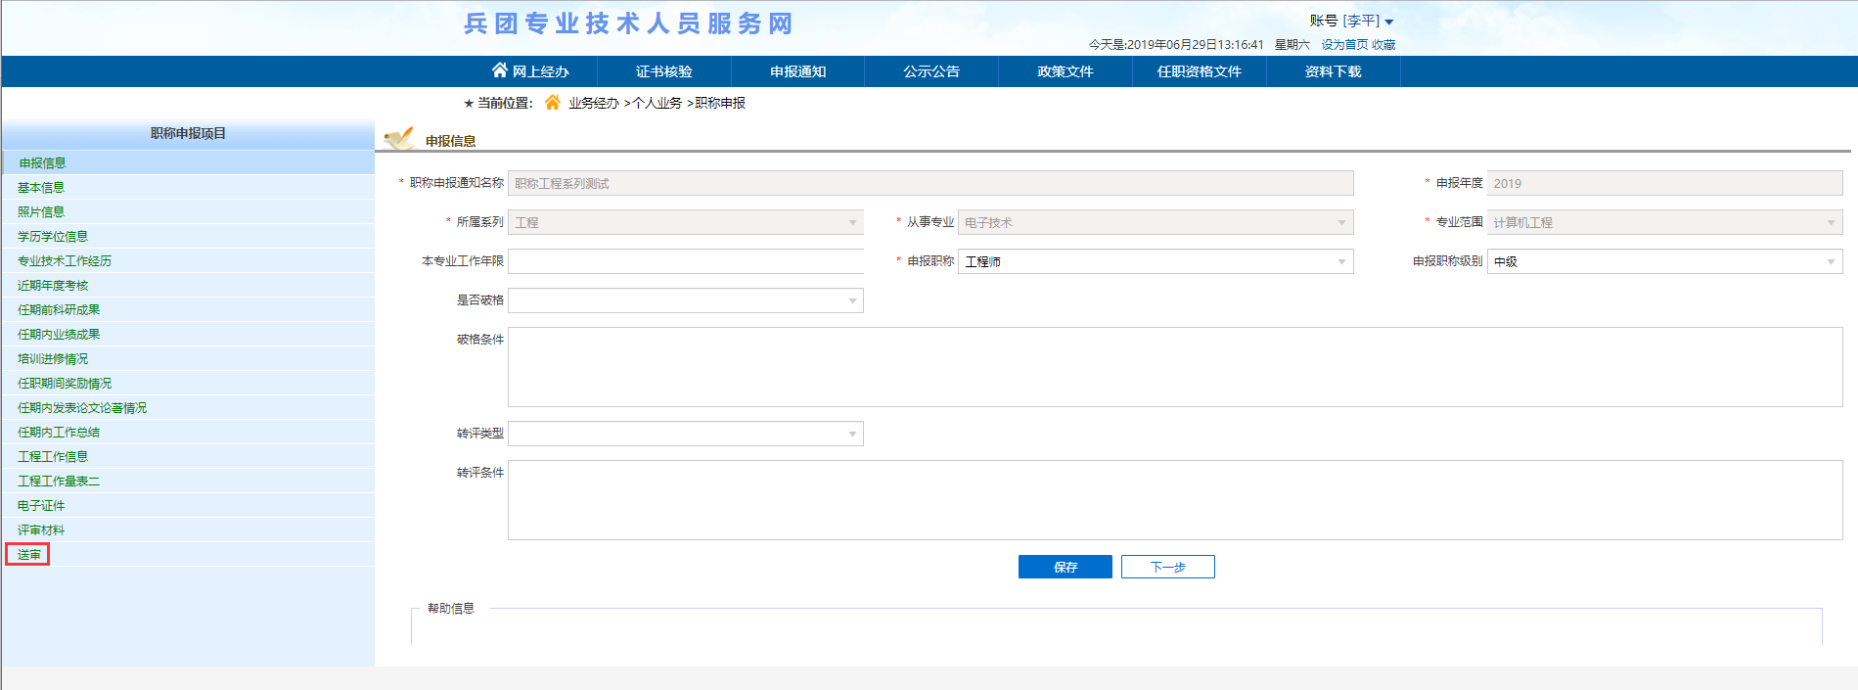

第五步:用户信息填写无误后会提示验证通过，选择同意选项并送审。业务审核情况会在送审界面的最下方进行展示。
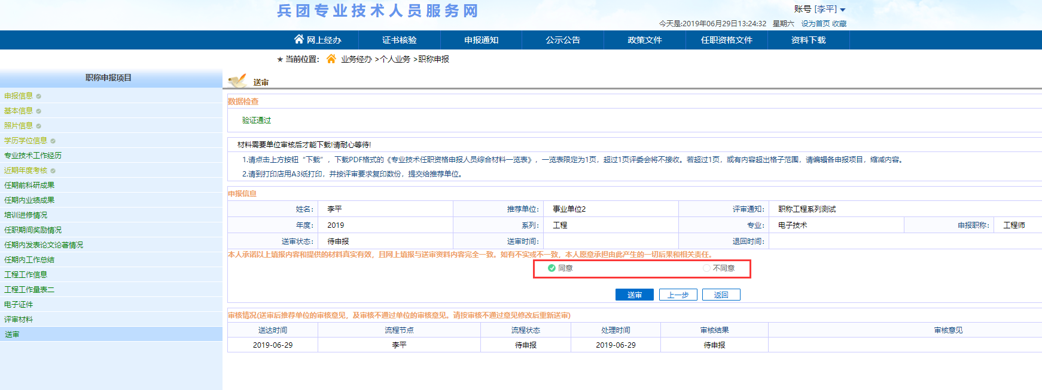

网上经办
- 职称管理:用户用来评审申报、起点认定、流转确认、证书管理和证书采集申报的功能。
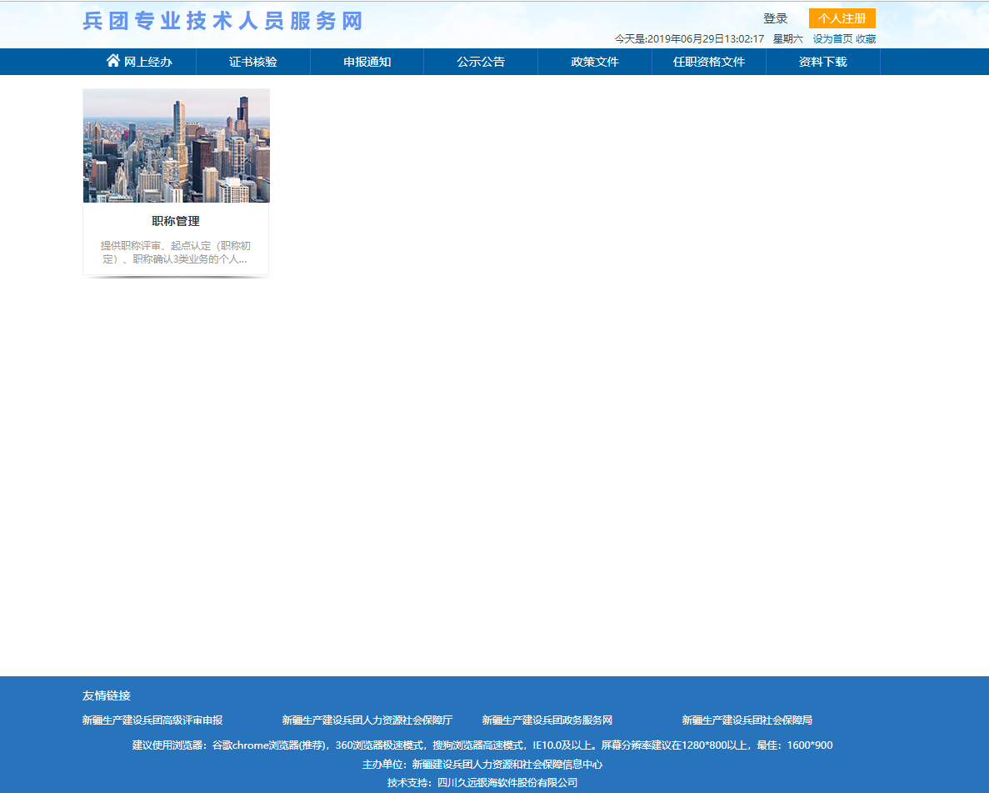
- 职称评审申报:用户填写申报材料的入口
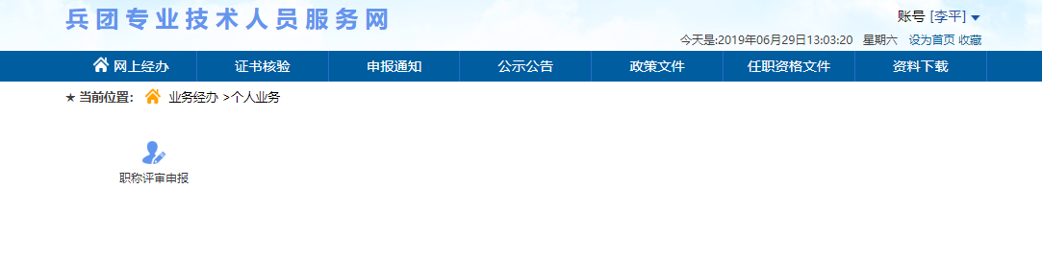

证书核验
- 查询用户证书信息
- 根据姓名、身份证和证书编号来查询
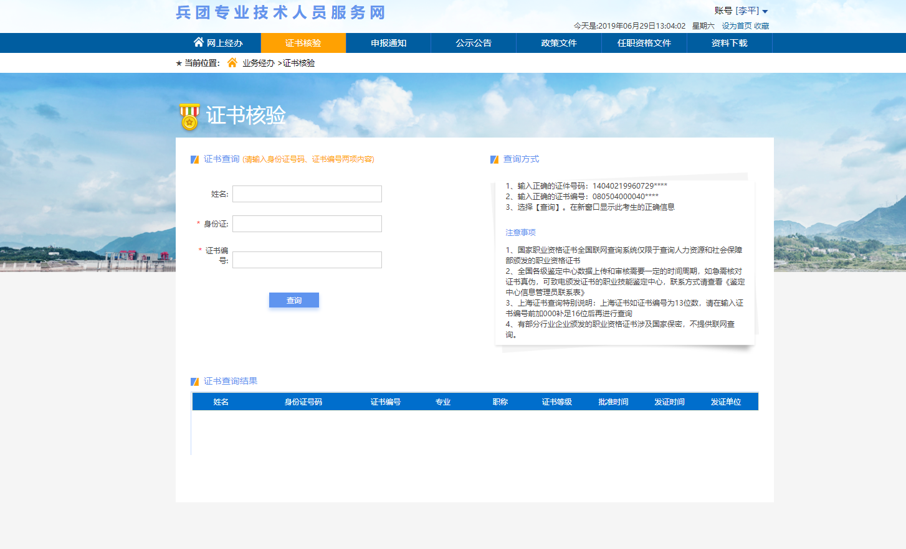

申报通知
- 查询申报通知的信息
- 可以在搜素栏搜通知名称
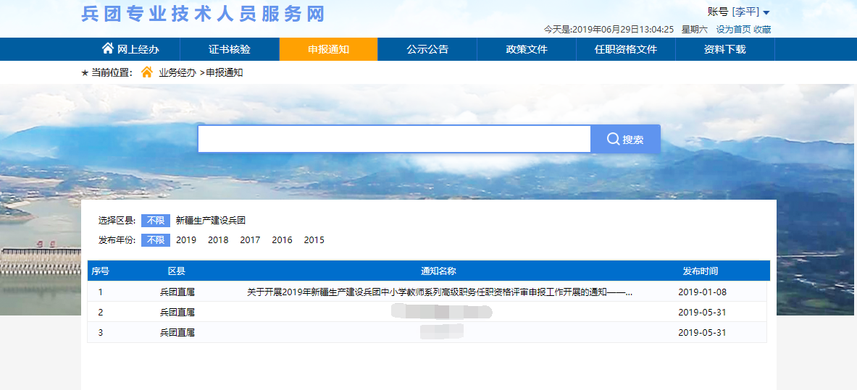

公示公告
- 查询公示公告的信息
- 评审通过后会在公示公告这一栏发布公告信息
- 可以在搜素栏搜素发布的信息
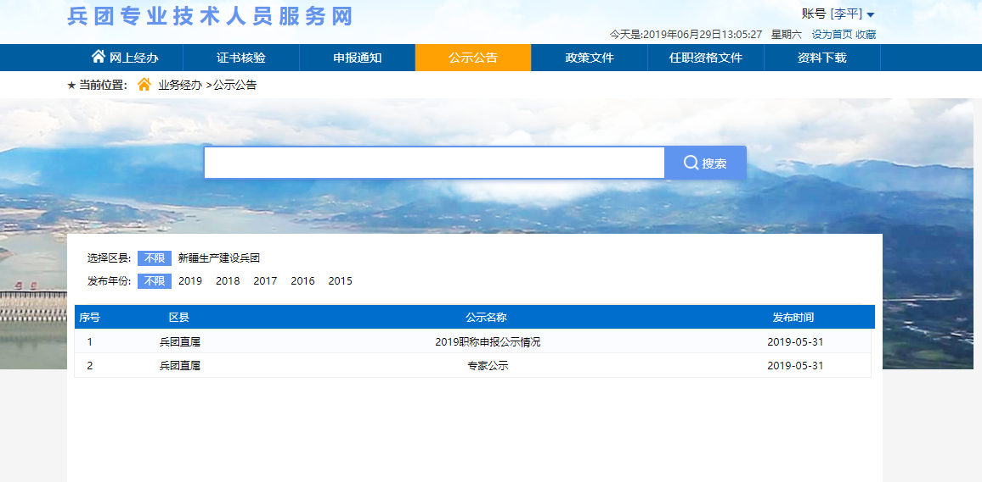

政策文件
- 查询政策文件的信息
- 可以在搜素栏搜素政策名称
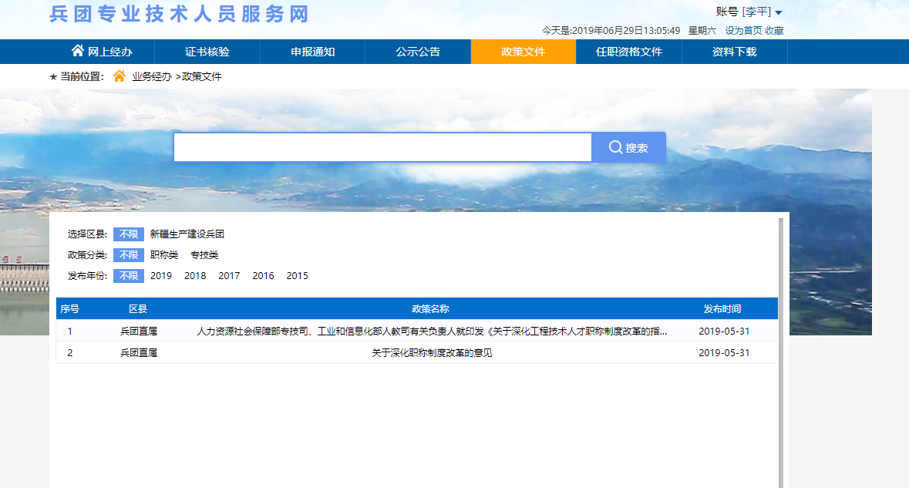

任职资格文件
- 查询任职资格文件的信息
- 公示后由职改办下发任职资格文件
- 可以在搜素栏搜素任职资格文件名称
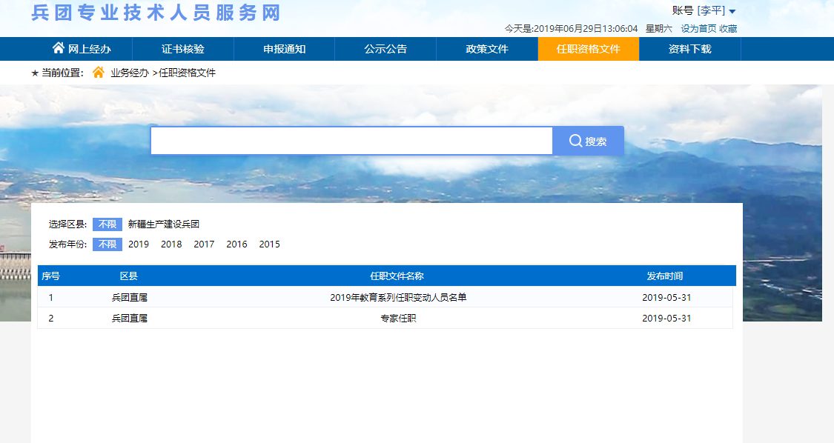

资料下载
- 查询任职资料文件的信息
- 可以在搜素栏搜素任职资料名称

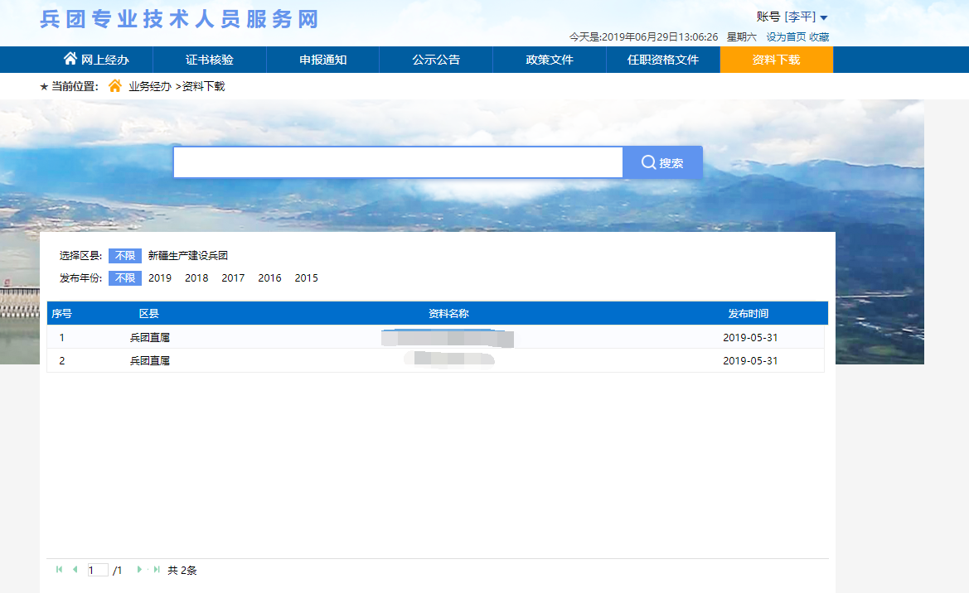

常见问题解答

账号忘了怎么办
第一步：在打开的登陆界面中点击个人用户（如下图），点击“忘记账号名”。
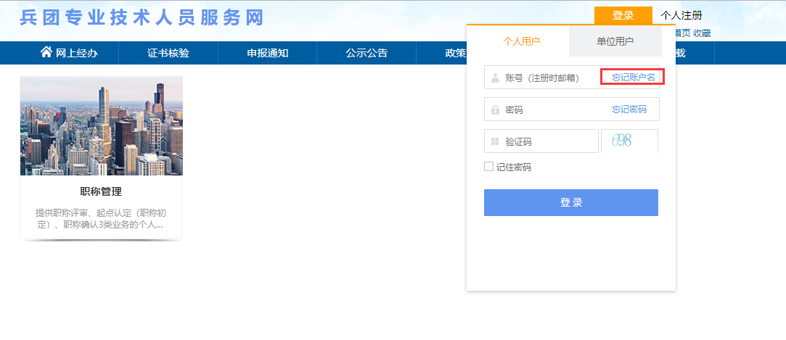

第二步：在弹窗中依次录入姓名、证件号码、注册手机号，完成后点击“提交”。
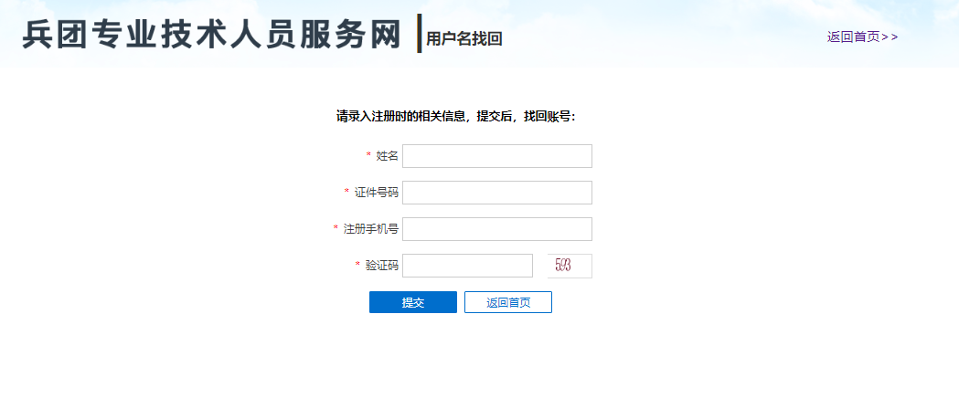

密码忘了怎么办
第一步：在打开的登陆界面中点击个人用户（如下图），点击“忘记密码”。
